DB-QD32 气动薄膜调节阀实训装置
一、概述
气动薄膜调节阀实训装置的设计结合了目前大中专院校《化工测量及仪表》、《检测技术及仪表》、《热工自动化及仪表》、《非电量测量与控制技术》、《过程控制》等课程实训大纲的要求。通过该实训装置的使用和学习，学生能够掌握有关化工仪表及自动化的基本知识，对有关仪表的安装、调试及使用有一定的了解，并对化工生产中如何进行液位、温度、压力和流量等参数的自动化控制有基本的认识。
气动执行器是用压缩空气驱动启闭或调节阀门的执行装置，又被称气动执行机构或气动装置，不过一般通俗的称之为气动头。气动执行器有时还配备一定的辅助装置。常用的有阀门定位器和手轮机构。阀门定位器的作用是利用反馈原理来改善执行器的性能,使执行器能按控制器的控制信号,实现准确的定位。手轮机构的作用是当控制系统因停电、停气、控制器无输出或执行机构失灵时,利用它可以直接操纵控制阀，以维持生产的正常进行。
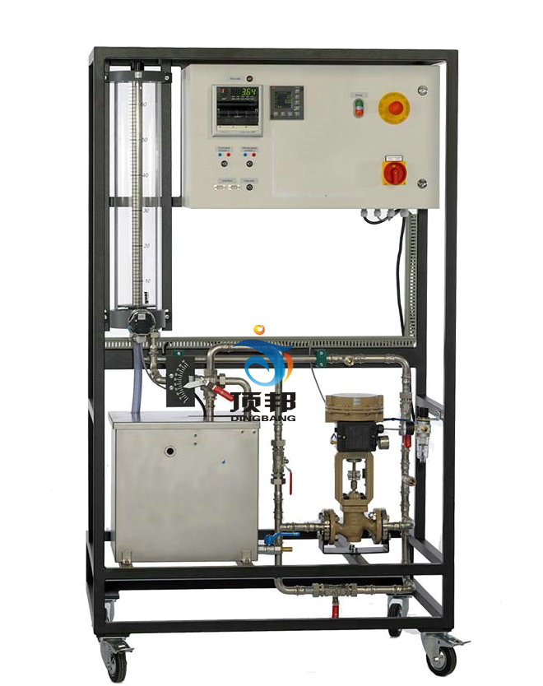
一、设备构成：
1、位式调节
由水泵、压力调解阀、电磁阀、水位传感器、位式调节控制仪、上下水箱等组成。
上水箱中的水位由水位传感器检测信号，并把信号转换成4-20 mmA的标准信号送至控制仪，与给定值比较以控制水位。给定值及控制回差等参数由位式调节控制仪设置。其设置方法及操作方式调节控制仪使用说明书。
2、PID调节
由水泵、压力调解阀、电动调节阀、水位传感器、PID调节控制仪、上下水箱等组成。
3、上水箱中的水位由水位传感器检测信号，并把信号转换成4-20 mmA的标准信号，进入PID控制仪，与给定值比较以控制水位。给定值及控制参数由PID调节控制仪参数设置，其中P、I、D参数可以手动设置，也可以由控制仪进行自整定。其设置方法及操作方式调节控制仪使用说明书。
4、实验操作步骤：
把下水箱的水充满；
接通电源；
启动水泵，检查系统不得漏水；
设置给定参数，本设备要小于一米,一般设置0.6米左右（600mm左右）；
调节模拟输出排水量；
调节供水压力；
等控制稳定后读取仪表显示的相关各个参数及液位计的数值，纪录于事先设计的记录表格中；
二、技术参数
储存罐：30L
离心泵功耗：250W、大流量：150L/min、速度：2800min-
压力传感器：0...100mbar
控制阀DN20：4,0m³/4-20MA
尺寸和重量
长宽高：1000x700x1750mm
重量：约124Kg
三、系统组成
1、被控对象（不锈钢4040）：
2、动力系统：气泵1套电压220V,压力0.6KG
3、有机玻璃水箱：1套
4、储水箱：1套
5、液位检测：扩散硅压力变送器、电容式压力变送器和扩散硅差压变送器
6、调节阀：1套电动控制气动
7、阀门：若干
8、智能调节仪：2个
9、开关电源：1个漏电保护器：1个控制开关：2个
阀技术参数：
1、全金属阀芯结构适用多种工作场合，达到IV级泄漏标准，ZXMQ型软密封结构阀芯达到VI级泄漏标准。
2、阀体按流体力学原理设计成等截面低流阻流道，可调范围大，固有可调比为50，额定流量系数增大30％。
3、执行机构采用多弹簧结构，高度减少30％。重量减轻30％。
4、波纹管密封型调节阀，对移动的阀杆形成了完全的密封，堵绝流体外漏。
5、调节阀带有保温夹套，用于流体冷却后易结晶、凝固造成堵塞的场合
阀体、阀盖：HT200、ZG230-450、ZGlCr18Ni9Ti
阀芯、阀座：1Cr18Ni9Ti、司钛莱合金堆焊
软密封阀芯：增强聚四氟乙烯
填料：聚四氟乙烯、柔性石墨、不锈钢波纹管
垫片：橡胶石棉板、1Cr18Ni9Ti、石墨缠绕垫片
膜盖：A3
波纹膜片：丁腈橡胶夹增强涤纶织物
弹簧：60Si2Mn
阀杆、推杆：2Cr13、1Cr18Ni9Ti
衬套：2Cr13
公称通径 DN mm |  |  | 20
额定流量系数Kv | 直线 |  | 6.9
额定流量系数Kv | 等百分比 |  | 6.3
额定行程 L(mm) |  |  | 16
膜片有效面积 (cm2) |  |  | 280
信号范围 (kPa) |  |  | 20 ～ 100
气源压力 (MPa) |  |  | 0.14
固有流量特性 |  |  | 直线、等百分比
固有可调比 |  |  | 50
允许泄漏量 |  |  | 硬阀座不平衡型： IV 级 软阀座： VI 级
公称压力 PN(MPa) |  |  | 1.0
工作温度 ( ℃ ) |  | 常温型 | -20 ～ 200
四、基本实训项目
1、实训装置的结构组成和系统认识
气动薄膜阀实训系统认识
气动薄膜阀实训装置硬件组成
气动薄膜实训系统软件介绍
气动薄膜离心泵的性能参数和特性曲线
气动薄膜电动调节阀的工作原理及特性认识
气动薄膜电动调节阀工作原理概述
气动薄膜调节阀的流量特性测试
气动薄膜电动调节阀的流量系数
气动薄膜电动调节阀的主要技术指标

